教案
授课方式 | 实验课■ 讨论课□ 理论课□ 习题课□ 其他□ | 课时  安排 | 2
授课题目（教学章、节或主题）：
轮式行进与弹跳动作遥控教程
一、教学目标
1、掌握遥控开机、初始化、平衡启动和安全关机顺序。
2、能够使用VRA和右摇杆完成关节支撑与双腿伸缩检查。
3、能够使用SWA和左摇杆完成低速起步、前进、后退、停车及转向。
4、能够在安全条件满足时使用SWB完成一次原地弹跳。
5、能够识别失稳、振荡、侧偏、异响等异常并立即停止操作。
二、教学重点及难点
重点：通道复位和开机顺序；VRA缓慢调整；SWA平衡开关；左摇杆低速行进；SWB单次弹跳；安全关机。
难点：区分普通三段SWA与自复位SWA；机器人失稳时按“回中—扶稳—关平衡”处理；弹跳前确认全部安全条件。
三、教学方法
实物示范法、分步操作法、教师保护法、低速练习法、异常现象对比法、安全操作法。
四、教学用具
1、轮足机器人整车及已对频的HotRC十通道遥控器。
2、机器人原配6S电池或规定电源。
3、稳固的机器人支撑架。
4、平整、干燥、防滑且周围无人员和障碍物的场地。
5、支持弹跳的机型；非弹跳机型只做轮式行进。
6、轮足使用说明书。
五、教学过程设计
活动一：安全规则和遥控器功能
1、说明本课只学习轮式行进和单次原地弹跳，不讲程序和调参。
2、强调先复位再开机、先小幅再行进、先停车再弹跳、先关机器人再关遥控器。
3、只使用VRA、右摇杆上下、SWA、左摇杆和SWB；SWC、SWD、VRB保持0。
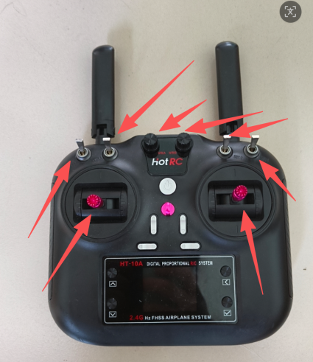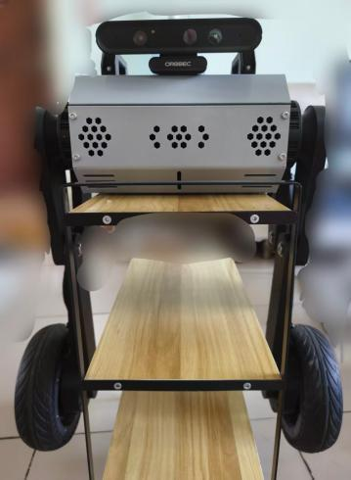
活动二：开机与腿部检查
1、学生清理场地、架空机器人；普通SWA和SWB至SWD回0，自复位SWA自然回中，并完成摇杆、旋钮和腿部零位检查。
2、先开遥控器、后开机器人，听到长响一次后继续。
3、缓慢增加VRA，轻推右摇杆上下，确认左右腿同步并调整合适高度。
4、出现不对称、异响或振荡时VRA回零并关机。
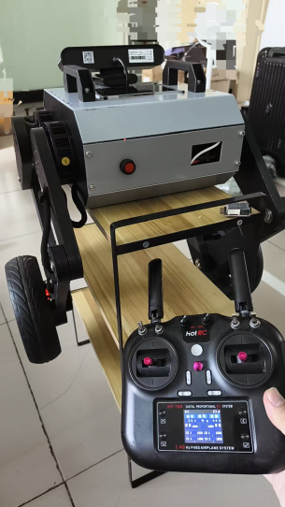
活动三：启动平衡
1、讲解普通三段SWA拨到1启动、回0关闭；自复位SWA短拨一次启动、再短拨一次关闭。
2、左摇杆回中，启动平衡；教师保护下扶稳机身并缓慢放到地面。
3、两轮接地、机身直立后再松手。
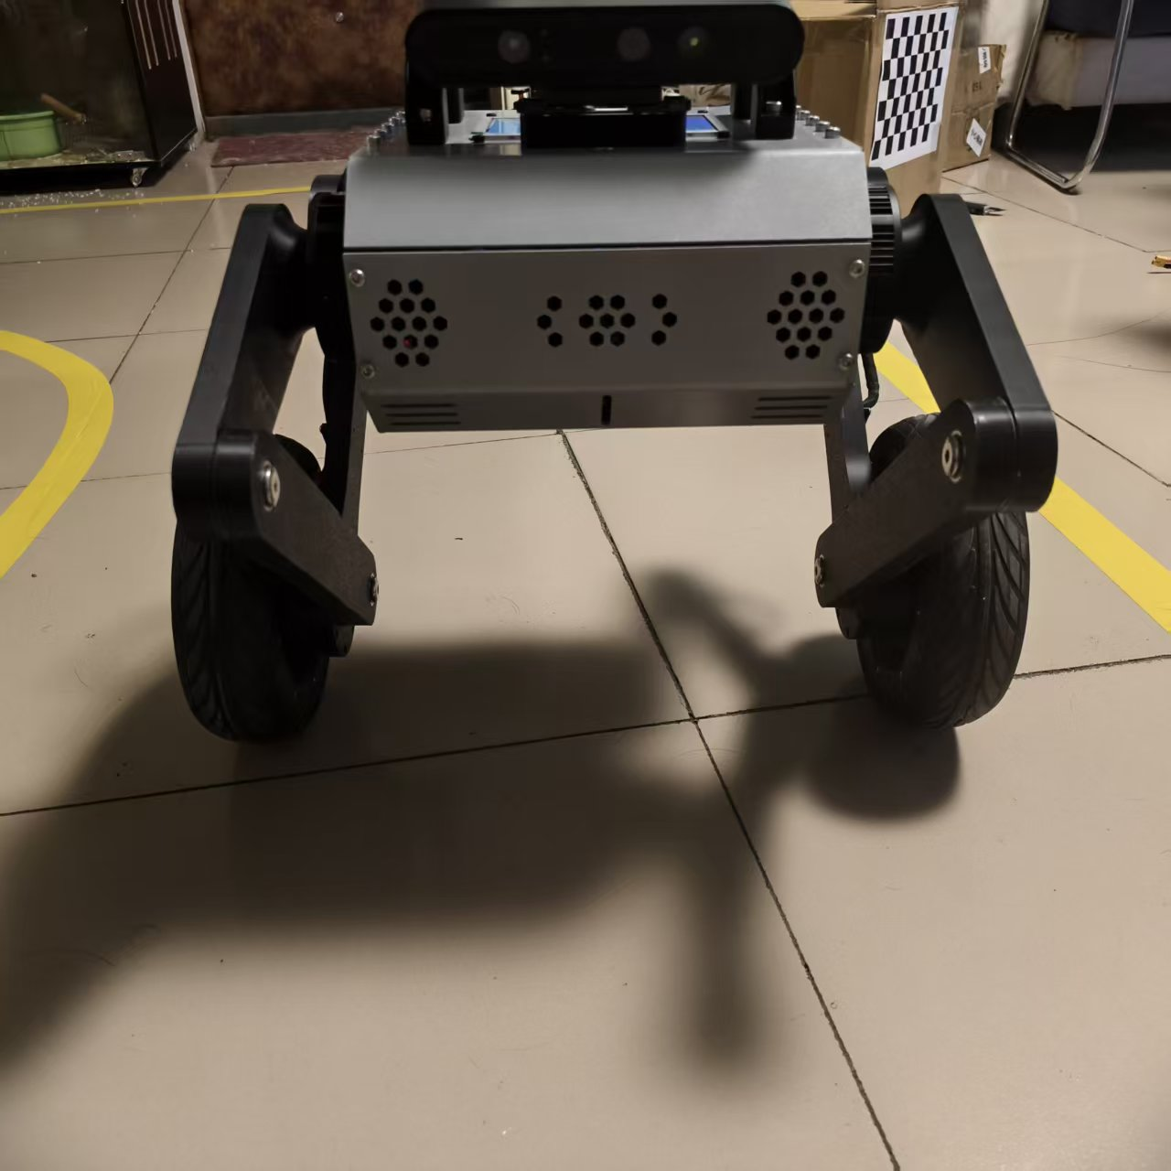
活动四：低速轮式行进
1、左摇杆轻推向前，低速前进；回中停车。
2、停稳后轻推向后，低速后退；回中停车。
3、分别小幅左转和右转，每次转向后回中停车。
4、不进行高速、满杆、急转或前进与大角度转向叠加。

活动五：单次原地弹跳
1、只允许支持弹跳的机型参加，确认电量充足、无负载、两轮接地、机身直立、摇杆回中并停稳。
2、SWB完成一次0→1→0，只触发一次。
3、观察下蹲、起跳、落地和恢复；动作完成前不再操作。
4、侧偏、异响或无法恢复时立即停用。

活动六：安全关机与验收
1、停车、回中并扶稳机器人。
2、关闭平衡，VRA回零，关闭机器人，最后关闭遥控器。
3、按验收表总结初始化、腿部检查、平衡、行进、弹跳和关机结果。
六、板书设计
轮式行进与弹跳遥控操作
1、开机：全部复位→开遥控器→开机器人→长响一次
2、检查：VRA缓慢增加→右摇杆上下→左右腿同步
3、行进：SWA开平衡→左摇杆前后/左右→回中停车
4、弹跳：停稳+接地+无负载→SWB 0→1→0一次
5、关机：停车→扶稳→关平衡→VRA回零→关车→关遥控
七、课后作业练习
1、为什么机器人开机前要让摇杆、开关和旋钮全部复位？
2、VRA为什么要在初始化完成后缓慢旋转，而不能突然转到最大？
3、轮式行进时，左右摇杆分别承担什么操作？
4、进行原地弹跳前，机器人必须满足哪些条件？
5、为什么SWB只操作一次完整的0→1→0，不能连续拨动？
6、正确的关机顺序是什么？
八、教学反思
课堂应以低速、短距离、单动作完成为标准，不鼓励满杆行进和连续弹跳。教师必须先确认学生了解SWA类型和紧急停止顺序，再允许机器人落地。弹跳只由支持弹跳的机型执行，并在每次动作恢复后立即评估姿态和声音。

